C:\Users\Irene\SkyDrive\Doctorado\Tesis Doctorado\Papers\ICWS2015_StudyCase\DibujosStudyCases.emf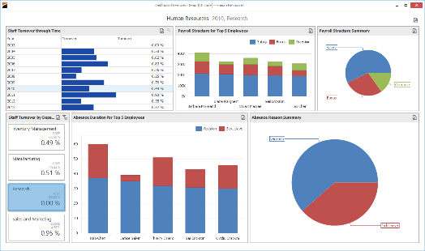

Método Cloud-MoS@rt

Servicios de Subastas en Línea

8 de ENERO de 2021

# Presentación del Método de Monitorización Cloud MoS@rt

En la documentación adjunta, en el Anexo I, se encuentra la guía de aplicación de Cloud MoS@rt en la que se pueden consultar los detalles durante la realización del presente ejercicio.

# Presentación de los Objetivos del Negocio

El objetivo de negocio que motiva el uso del método de monitorización, es el control de la calidad de los servicios Cloud de un sitio de subastas online. Las características de calidad a ser monitorizadas están contenidas en el Anexo II. Para ello es necesario especificar de qué manera se configurarán los servicios para que estos atributos de calidad puedan ser monitorizados.

Un sitio de subastas en línea permite comprar y vender mercancías o servicios a través de pujas a modo de subasta, asignando un artículo o servicio al mejor postor como se indica en la Figura 1. ***Estos sitios necesitan contar con una serie de características de calidad***, entre las cuales se contemplan altos niveles de disponibilidad, elasticidad, precisión, etc. Los servicios de subasta pueden tener diferentes formatos, los más populares son las subastas directas (ascendentes) e inversas (descendentes). Un claro ejemplo de subasta descendente es de aquellas plataformas de compras públicas en entidades gubernamentales de muchos países para adquirir bienes y servicios más convenientes para el estado. Por otro lado, las subastas ascendentes son aquellas en las cuales el producto es adjudicado al mejor postor, estas han proliferado en Internet siendo el caso de Madbid, Ebay, etc.

Por tanto, en este ejercicio asumiremos que el proveedor ofrecerá un conjunto de servicios que permitan configurar un sitio de subastas. Dependiendo de la necesidad del consumidor de los servicios, se podrán contratar uno u otro. En este caso configuraremos un sitio de subastas al mejor postor. Para que los usuarios puedan realizar una puja deben contar con créditos, los mismos que pueden ser adquiridos a través de un proceso de compra on-line. Se dará un tiempo durante el cual otro usuario podrá mejorar la puja, en el caso de que no sea mejorada y el tiempo haya transcurrido, el usuario que realizó la puja, adquirirá el producto al precio en el cual realizó la subasta. Una vez que el producto haya sido adjudicado, mediante un servicio de pago ofrecido por una entidad financiera, permitirá realizar el pago del mismo. Cada vez que se realice una puja, los créditos del usuario serán descontados, y una vez que estos se terminen se podrá usar la misma plataforma de pago para adquirir más crédito y poder participar en más pujas.

C:\Users\Irene\SkyDrive\Doctorado\Tesis Doctorado\Papers\ICWS2015_StudyCase\DibujosStudyCases.emf

**Fig. 1.** Modelo de Negocio de Sitio de Subastas On-line

Los servicios que el proveedor SaaS ofrecerá para la configuración de estos sitios están descritos a continuación:

* Servicio de Inventario: Este servicio está a cargo de presentar los productos que pueden ser vendidos durante el proceso de subasta.
* Servicio de Subastas: Este servicio maneja las pujas, tiempo, precio actual, tiempo durante el cual la puja esté abierta, auto-pujas, etc. Este servicio es el central y debe presentar altas características de calidad.
* Servicio de Crédito de Pujas: Este servicio maneja el crédito de los clientes que quieren participar en las subastas. En este caso el crédito está expresado por una moneda electrónica. El nombre más utilizado para esta moneda es el “*bid*”. Los bids son usados al momento de la subasta para que el usuario pueda incrementar el valor de una puja.
* Servicio de Usuarios: Este servicio maneja las cuentas de usuarios y el acceso al sistema.
* Servicio de Manejo de Incidencias: Este servicio permite a los usuarios presentar posibles defectos, quejas o incidencias en general que se hayan presentado en el sitio de subastas.
* Servicio de Pago: El servicio de pago es el encargado de verificar el balance de los créditos del usuario, así como también manejar el pago interno de los productos subastados. Este se conecta a un servicio externo, el cual maneja las divisas reales. El proveedor de pagos externo (e.g. entidad bancaria, tarjeta de crédito, PayPal, etc) se encargará de soportar la transacción final con el usuario.

Los servicios que intervienen en este sitio, se muestran en la Figura 2 en el que se ilustra el diagrama del sitio de subastas y sus servicios principales:



**Fig. 2.** Servicios del Sitio de Subastas

Los requisitos de monitorización a ser evaluados pertenecerán a los descritos en el SLA y a requisitos de monitorización adicionales que se necesiten evaluar dependiendo de las necesidades de las partes que intervienen en el contrato.

El servicio a ser evaluado será el servicio de subastas (Auction Service - Figura 2). Y la plataforma para la cual configuraremos la monitorización es Microsoft Azure.

A continuación se presentan los términos con los requisitos no funcionales a ser monitorizados en este ejercicio:

1. La disponibilidad (Availability) del servicio será superior al 99.995%. Y será calculada en base a la métrica robustez del servicio (Robustness of a Service - ROS) calculada con la siguiente fórmula:
$$ROS=\frac{Available Time for Invoking SaaS}{Total Time for Operating SaaS}$$

2. La confiabilidad (Reliability) será medida por el número de operaciones defectuosas por millón. En este caso, el servicio tendrá un máximo de 10 operaciones defectuosas por millón (99.999% de confiabilidad de servicio). Este requisito deberá ser calculado utilizando la métrica correspondiente (Defective Operations per Million- DPM)
$$DPM=\frac{Operations Attempted -OperationsSuccessful}{Operations Attempted}*{10}^{6}$$

3. La latencia (Latency) máxima del servicio será de 500 milisegundos y será calculada con la siguiente fórmula:

$$Latency=Request Execution Time+Response Time$$

# Pasos para la aplicación del método

## Paso 1. Obtener el Modelo de Requisitos de Monitorización

Cargar el modelo de requisitos de monitorización al configurador. En este se encuentra la lista de requisitos no funcionales (NFRs) a ser monitorizados, métricas, umbrales, etc. Además, en el Anexo II se encuentra un resumen de los mismos, con sus métricas y explicación.

**Tarea 1: Cargar los atributos de calidad a monitorizar y especificar la plataforma y el servicio en la nube.**

1. Descargar el simulador de la configuración. Este puede ser accedido desde la página web del ejercicio:

(<http://users.dsic.upv.es/~icedillo/EjercicioCalidad/>)

1. Ejecutar el archivo de Excel del simulador y **permitir el uso de macros** (Habilitar contenido).

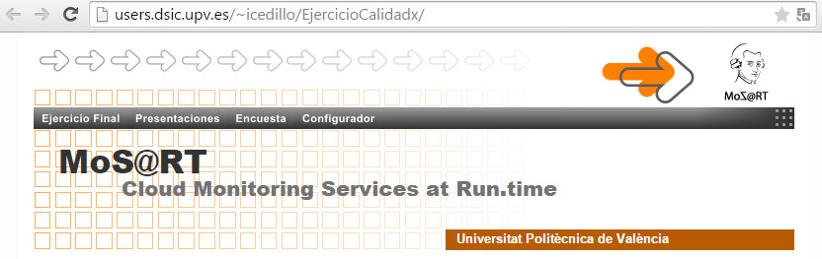

1. Especificar la plataforma del servicio a ser monitorizado (Azure).
2. En el configurador seleccionar el servicio a ser monitorizado (Servicio de Subastas).
3. En la pantalla siguiente se encuentra ya cargado el modelo de requisitos de monitorización proporcionado para este ejercicio (Un archivo pdf con los requisitos no funcionales puede también ser accedido a través de la página web del ejercicio en: Ejercicio Final > Anexo II. Métricas a Evaluar (Monitoring Requirements Model). El modelo de requisitos de monitorización contiene la lista de los NFRs a ser monitorizados, sus métricas y sus umbrales

## Paso 2 y 3. Seleccionar los Atributos de Calidad, sus Métricas y Operacionalizaciones

En el paso 2 y 3 se debe categorizar cada uno de los NFRs del Modelo de Requisitos de Monitorización con el correspondiente atributo de calidad contenido en el Modelo de Calidad SaaS así como escoger una métrica y su operacionalización equivalente a la establecida en el Modelo de Requisitos de Monitorización de entre las existentes en el Modelo de Calidad SaaS (Anexo III).

## Paso 4. Seleccionar o Construir la Métrica Específica de la Plataforma

**Tarea 2: Categorizar los atributos de calidad y seleccionar métricas y operacionalizaciones.**

Utilizar el configurador para realizar la categorización.

**Anote la hora de inicio (hh:mm):** 15:29

**Anote la hora de finalización (hh:mm):** 15:40

En el paso 4, se deberá realizar un mapeo de la operacionalización escogida en el paso anterior con la fórmula dependiente de la plataforma que permita la captura de la información de bajo nivel desde los servicios desplegados en la nube.

En el Anexo IV encontrará una lista de parámetros dependientes de la plataforma que le permitirán construir la fórmula para la operacionalización, en caso de no existir. En el configurador, por facilidad de uso hemos realizado un “creador de fórmulas” y además hemos agrupado los posibles parámetros específicos de la plataforma (Performance Counters) de acuerdo a cada ejercicio.

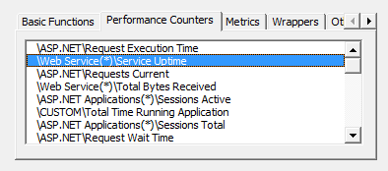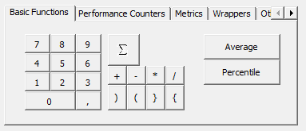

**Tarea 3: Selección de métricas, operacionalizaciones y construcción de fórmulas**

Con cada requisito no funcional de la tarea 2 realice las siguientes actividades:

1. Seleccione cada uno de los requisitos no funcionales del paso anterior.
2. Para cada métrica del paso anterior cree la fórmula correspondiente, utilizando los contadores del Anexo IV.

**Anote la hora de inicio (hh:mm):** 15:40

**Anote la hora de finalización (hh:mm):** 15:58

**Actualización de Requisitos No-Funcionales**

En caso de requerirse una modificación en los requisitos no funcionales a ser monitorizados, se podrá cambiar los mapeos establecidos previamente. Realizar el cambio prpuesto en la tarea 4.

**Tarea 4: Modificación de la Monitorización**

Se ha producido una renegociación en el NFR de disponibilidad, de los NFRs de este ejercicio escoja el apropiado y realice las acciones apropiadas para que el NFR cambiado se exprese de la siguiente manera:

La disponibilidad (Availability) del servicio será superior al 99.995%. Y será calculada en base a la siguiente fórmula:

$$Availability=\frac{Agreed Service Time-Outage Downtime}{Agreed Service Time}$$

**Anote la hora de inicio (hh:mm):** 15:59

Para realizar la modificación del requisito no funcional en cuestión, se asume el cambio en el Modelo de Requisitos de Monitorización y se debe hacer un mapeo con la nueva métrica. Por tanto se pide lo siguiente:

De entre los NFRs monitorizados, indique a cuál afectaría este cambio.

Anote el número del NFR: 1

Actualice las tablas de acuerdo a la nueva métrica y operacionalización seleccionada:

|  |
| --- |
| Métrica del Modelo de Calidad SaaS |
| Nombre de la Métrica:  Robutness of Service (ROS)  Operacionalización / Fórmula:  Availability Time for Invoking SaaS/ Total Time for Operating SaaS |

|  |
| --- |
| Operacionalización / Fórmula dependiente de la plataforma |
| (ASP.NET\RequestWaitTime)\(\CUSTOM\Total Time Running Application) |

**Anote la hora de finalización (hh:mm): 16h07**

**Tarea 5. Completar la encuesta sobre el método y entrega de material**

En este paso se deberá:

1. Completar una encuesta sobre el método de monitorización de la calidad de servicios en la nube MoS@RT. La encuesta se encuentra en el siguiente enlace:

<http://goo.gl/forms/lBrWP6gEWL>

2. Entregar el boletín de la práctica.

3. Adjuntar en la tarea habilitada en PoliformaT los siguientes materiales:

* Fichero Excel en el que se ha realizado la configuración.
* Fichero TXT resultante de la configuración.

Evidencias:

